ÁRAJÁNLAT – EGYEDI PERGOLARENDSZER GYÁRTÁS

Megrendelő neve | Bársony István
Telefonszám | +36303398471 | E-mail cím | istvan.barsony@gmail.com
Számlázási név, cím
Szállítási név, cím

Köszönjük érdeklődő levelét!

Ezt a egyedileg lehet elkészíteni, mivel a standard minőségben és méretben ilyen nincs. Ön a honlapunkon látható egyszerű rendszerre (rendszerekre) kért ajánlatot, azonban ezt a típust jelen pillanatban már nem forgalmazzuk.

Helyette sokkal profibb, könnyebben kezelhető rendszerre tudunk ajánlatot adni, amely ára ugyan magasabb, azonban személyre szabott, egyedi méretben tudjuk szállítani és több mozgatási, kialakítási móddal, felszereléssel.
Van acélszálon, vagy sínen sikló megoldás és azon belül is van karabineres, vagy még akár görgővel ellátott karabineres megoldás is.
4 egymástól eltérő rendszert forgalmazunk és szerelünk, amelyek közül az egyik kifejezetten fedett térbe, vagy fedés alá ajánlott, míg a másik 3 fedés nélküli pergolákra.

Mivel Ön nem egy zárt térbe és nem fedett helyre keres megoldást, ezért 3 rendszer jöhet szóba. Ezek eltérő felszereltségi szintet és eltérő árosztályt képviselnek.
Nem feltétlenül javasolnám a legdrágább megoldást, bár az teljes mértékben lehet, akár vízelvezető is. Azt gondolom, hogy a célnak megfelel, akár már a belépő kialakítás is, de ezt természetesen Önnek kell eldöntenie.
Mindegyik rendszer szerelhető vízzáró és víz- és légátengedő anyaggal is, de ezt nem szabad azzal összetéveszteni azzal, hogy a legdrágább kivitel vízelvezető megoldású, mert az nem csak az anyaga miatt vízelvezető, hanem az aszimmetrikus varrása miatt is.

Szeretnénk felhívni a figyelmét, hogy az Ön által megadott méretű pergolarendszer elhelyezéséhez oldalanként még plusz 10 cm helyre van szükség a feszítő és csatlakozó elemek elhelyezéséhez.
Amennyiben a megadott méret nem a pergolarendszer méretét, hanem a rendelkezésre álló helyet jelenti, kérem szíveskedjen jelezni és ennek megfelelően adjuk meg a pergolarendszer méretét, amely a fent leírt méretekkel lesz kisebbre gyártva!!
Abban az esetben, ha már a pergolarendszer méretét adta meg, akkor azzal kell számolni, hogy a fent leírt plusz helyre van szükség a felhelyezéshez.

A pergolarendszer helyes méretét úgy kell megválasztani, hogy az árnyékolandó területnél 10 cm-rel kisebb pergolarendszert kell választani, mert oldalaként 10 cm a rögzítés mérete.

Kérjük amennyiben plusz szerelvényre lenne szüksége azt erre az emailre válaszolva rendelje meg a napvitorla mellé!

A fogyasztó nem gyakorolhatja elállási jogát olyan nem előre gyártott termék esetében, amelyet a fogyasztó utasítása alapján vagy kifejezett kérésére állítottak elő, vagy olyan termék esetében, amelyet egyértelműen a fogyasztó személyére szabtak.

Az egyedi napvitorlák anyaga minden esetben PRÉMIUM minőségű anyag, így az ára is magasabb, mint a Standard minőségűé.
Az általunk forgalmazott webshopunkban is megtalálható standard méretű napvitorlák szövési sűrűsége a következők szerint alakul: HDPE változat – 190 g/m², míg a PES változat 160 g/m²

Az Ön által jelzett méretű pergolarendszer ára | 86 614 Ft + áfa, tehát 109 999 Ft
Előleg (50%) | 54 999 Ft
Szállítási költség (GLS Standard HUN) | 1 900 Ft
Szerelvények, szerelvénycsomagok | 4 db [HR-12x] Szemes állv. rög. csavar – 12 x 160 + tipli  Speciális rögzítő és feszítő készlet
Szerelvények, szerelvénycsomagok bruttó ára | 3 600 Ft
A megrendelt egyedi pergolarendszer bruttó végösszege | 115 499 Ft

Fizetési feltételek

Rendelt termék mérete (cm) | AB 210 cm | BC 160 cm | CD 210 cm | DA 160 cm | CA cm
Rögzítés mérete (cm) | AB 0 cm | BC 0 cm | CD 0 cm | DA 0 cm | CA cm
Átló mérete (cm) | AC 264,01 cm
Méret típusa
Termék típusa
Minősítési kategória | PRÉMIUM – KIEMELT MINŐSÉG  95% UV SZŰRÉS GARANTÁLT
Termék anyaga, Szövési sűrűség
Varrás, forma
Anyag hullámosága | Alap – 0%, 10%, 20%, 30% hullám
m² összesen | 3.36 m²
Anyag tényleges hossza | 210 cm
Sínek db | 2 db sín
Rögzítés típusa
Választható színek | 
Választott szín | 950 020 - Elfeinbein
Megjegyzés a gyártáshoz | Függőlegesen kerül szerelésre
Várható átfutási idő | megrendeléstől számított kb. 2 - 4 hét

Igény esetén prémium vízzáró pergolarendszer is rendelhető egyedi méretben.
A megadott méretű pergolarendszert nem javasoljuk standard anyagból gyártani!

Érdeklődni szeretnénk, hogy szükség van -e szerelvényekre, melyekről a következő információt szükséges tudni:
A napvitorlák rögzítésénél tudni kell, hogy az egyes vitorla-sarkok milyen szerkezethez lesznek rögzítve. (FA, FÉM, FAL anyaghoz történő rögzítés), mert ez határozza meg azt, hogy milyen szerelvényeket, szerelvénycsomagokat kell alkalmazni a biztonságos rögzítéshez.
Háromszög, vagy négyszög esetén (3 vagy 4 sarokhoz) 3 vagy 4 egységcsomagot szükséges vásárolni, ami tartalmazza a rögzítőcsavart, karabinert és egy feszítőt..., tehát minden szükséges szerelési elemet.
FA és FAL, FÉM csatlakozás esetén 1 600 Ft egy csomag ára (egy sarokra). Abban az esetben, ha a napvitorla sarka és a rögzítési felület között nagyobb távolság van (több, mint 25 cm), akkor olyan csomagot kell választani, ami acélsodronyt is tartalmaz.
FA + acélsodrony és FAL + acélsodrony, FÉM + acélsodrony rögzítés esetén 3 000 Ft egy csomag ára (egy sarokra).

A napvitorla rögzítéséhez szükséges oszlopokat is módjában van megvásárolni a Napvitorladiszkont csapatánál, mely lehet szerkezeti vas zártszelvény, vagy horganyzott vascső, vagy INOX (ROZSDAMENTES) zártszelvény. Az oszlopokat lehet szerelés nélkül, vagy már megszerelten kérni, mely azt jelenti, hogy egy rögzítőszem, és egy zárókupak el van helyezve. A megrendelt oszlopokat kizárólag depó és depó közti szállítással tudjuk vállalni, így az Önhöz legközelebb lévő depóból el kell szállítania.

EGYÉB MEGRENDELÉS ADATOK

 | Csomagszámok
 | Szállítással kapcsolatos információk
 | Csomag mérete
 | Csomag össztömege |  |  | kb. 10 kg
 | VIES azonosítószám
 | Megrendelés szétbontása (plusz szállítási díjjal jár!) |  |  | Ne, bontsák szét a megrendelésem
 | Szerződés, hivatalos megrendelés
 | Belső megrendelési szám
 | CONFIG code |  |  | YWBDJC
 | Beküldés dátuma
 | Beérkezés dátuma
 | Csatolt mellékletek |  |  | Megrendelő lap

 | Információk egyedileg gyártott termékre vonatkozóan |  |  | Minősítési kategória - PRÉMIUM – KIEMELT MINŐSÉG – 95% UV SZŰRÉS GARANTÁLT
 |  |  |  | Napvitorla anyaga - HDPE víz- és légátengedő (HDPE 950)
 |  |  |  | Standard minőség 190 g/m2, Prémium minőség 230 g/m2
 |  |  |  | Szövési sűrűség - 230 g/m²
 |  |  |  | Varrás – egyenes oldal
 |  |  |  | Sarokpont kialakítása – egyedi pergolarendszer felfogatási rendszer

PERGOLARENDSZER TÍPUSAI

Az alábbi képeken láthatja a különböző rendszerek formáit, kialakítását, jellemzőit. További jellemzőit a weboldalon találhatja meg: http://napvitorladiszkont.hu/egyedi/pergolarendszerek/

PARKER rendszer (legprofibb, akár vízelvezető módon kialakított rendszer, amely felső ár kategóriába tartozik)
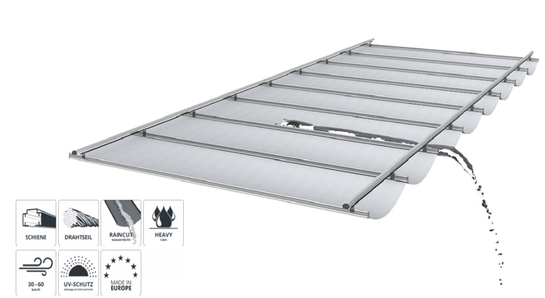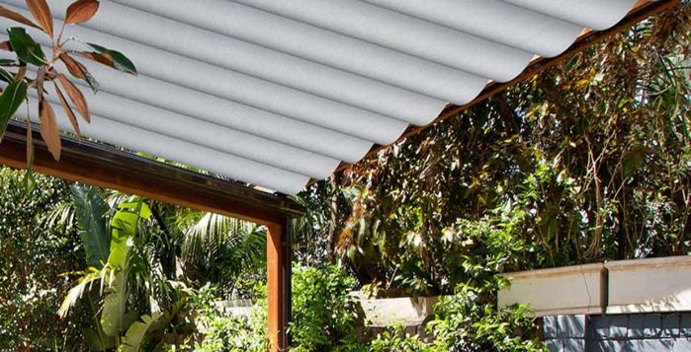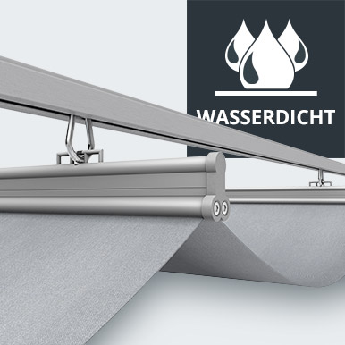

CHASE rendszer (Közép ár kategóriás rendszer – szarufák közé gyártott elemek)
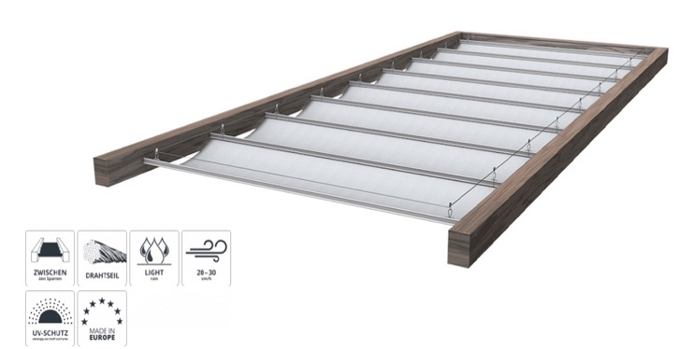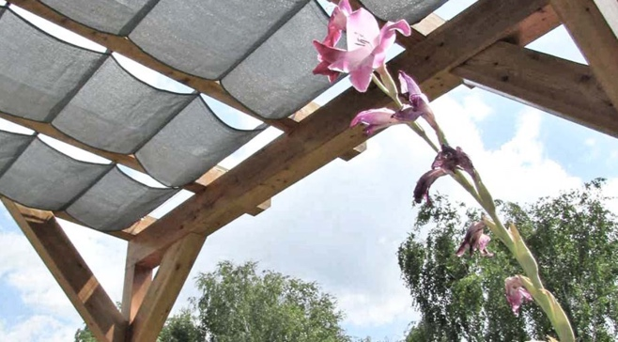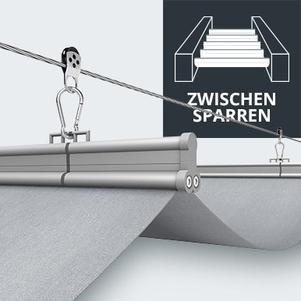

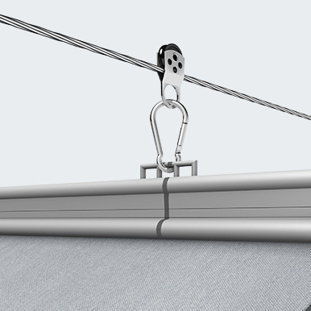 | 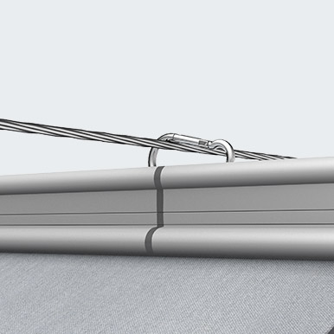
Görgős kialakítás | Karabineres kialakítás
JEREMY rendszer (alacsony – közép ár kategóriás rendszer)

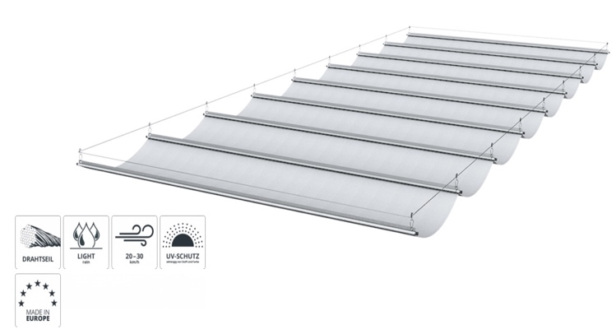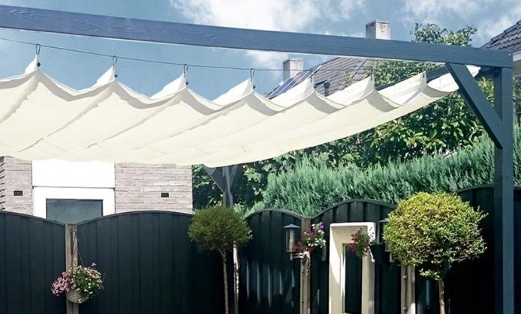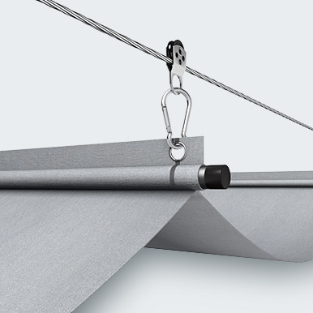
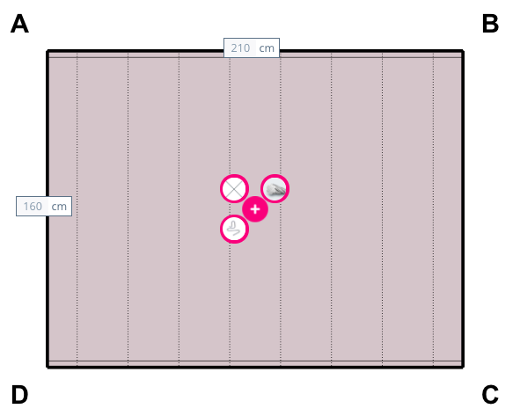
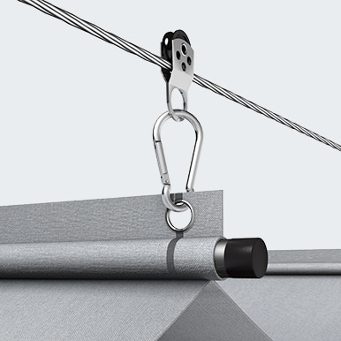 | 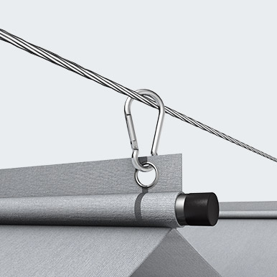
Görgős kialakítás | Karabineres kialakítás

MARY rendszer (zárt térbe, vagy tető alá szerelhető rendszer)

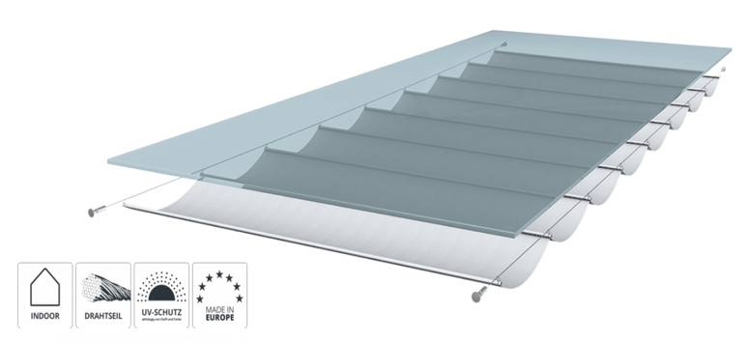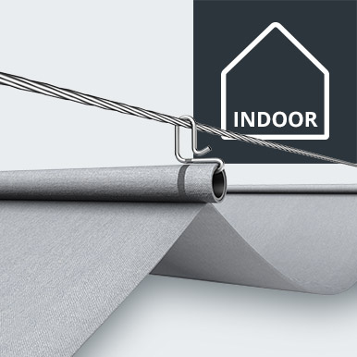

EGYÉB TECHNIKAI JELLEMZŐK

A rendszerek esetében általában még az is meghatározható és rendelhető, hogy milyen nagyságú hullámmal kerüljön kialakításra.

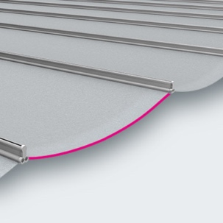 | 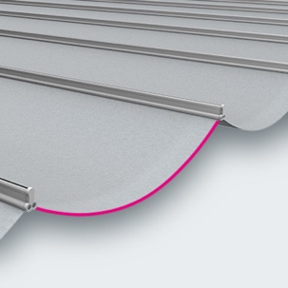 | 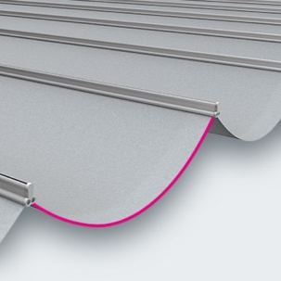 | 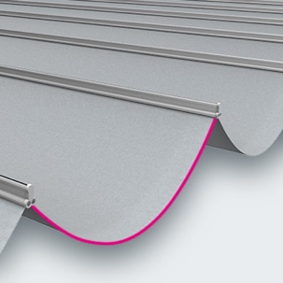
Alap – 0% hullám | 10% hullám | 20% hullám | 30% hullám

Választható anyagok

Parker rendszer |  | Chase rendszer | Jeremy rendszer | Mary rendszer
Standard | Raincut
HDPE 940/950  Maxim  Finoo  Acryl  Sunsilk | Maxim  Acryl | HDPE 940/950  Maxim  Finoo  Acryl  Sunsilk | HDPE 940/950  Finoo | Finoo  Esta

Színekről és anyag típusokról további információkat weboldalunkon találhat: www.napvitorladiszkont/szinek

INFORMÁCIÓK

- Elállási jog - Egyedi napvitorla esetén
A fogyasztó nem gyakorolhatja elállási jogát olyan nem előre gyártott termék esetében, amelyet a fogyasztó utasítása alapján vagy kifejezett kérésére állítottak elő, vagy olyan termék esetében, amelyet egyértelműen a fogyasztó személyére szabtak.

- Érvényességi idő
A Napvitorladiszkont Webáruház által kiadott árajánlat minden esetben 7 naptári napig érvényes. Lejárta után minden naptári napon +1 % emelkedik az ajánlat végösszege.
Lejárat dátuma: 2020.04.08.
Az árajánlat mind a 8 tétel egyidejű megrendelése esetén érvényes!

- A napvitorla helyes méretét úgy kell megválasztani, hogy az árnyékolandó területnél 0,5 méterrel kisebb vitorlát kell választani, mert sarkonként 20-25 cm a rögzítés mérete.

- Szállítási díj Magyarország területén 5 db-ig 1 900 Ft, 5 - 10 db 5 000 Ft, 10 - 15 db 12 000 Ft, és 15 db felett túlméretes szállítmánynak minősül így az alább található szállítási díjtételek érvényesek.
- Személyes átvétel ingyenes, győri átvétel esetén.
- Túlméretes szállítmányok esetén a szállítási díjtétel depós szállítás esetén 12 000 Ft, külső szállítmányozási cég esetén 35 - 40 000 Ft között van. Depók térképét az oszlopok kategóriában találja meg a termékek alatt.

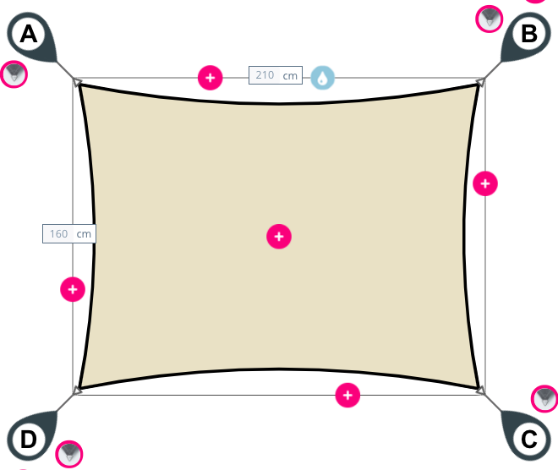
- A kiajánlott egyedi napvitorla árajánlat elfogadása és gyártása után nem áll módunkban elállást elfogadni! Egyedi napvitorla megrendelést csak a kitöltött megrendelő lappal együtt tudunk elfogadni!

- Nem adóügyi bizonylat! Áfa visszaigénylésre nem használható!
Az árajánlat aláírás és bélyegző nélkül is érvényes

NAPVITORLA

Az Ön által jelzett méretű napvitorla ára | 56 693 Ft + áfa, tehát 72 000 Ft
Előleg (50%) | 36 000 Ft
Szállítási költség (GLS Standard HUN) | 1 900 Ft
Szerelvények, szerelvénycsomagok | EFA
Szerelvények, szerelvénycsomagok bruttó ára | 6 400 Ft
A megrendelt egyedi pergolarendszer bruttó végösszege | 80 300 Ft

Igény esetén prémium vízzáró pergolarendszer is rendelhető egyedi méretben.
A megadott méretű pergolarendszert nem javasoljuk standard anyagból gyártani!

A napvitorla többi paramétere megegyezik a pergolarendszer specifikációival (minőség, anyag, szín)
VÁSÁRLÓI ELŐZMÉNYEK

Tisztelt Forgalmazó!

Szeretnék rendelni egy csont színű kivitelű napvitorla szettet, 1,4/2,7 m-es méretben az erkélyemre:
http://www.napvitorlanagyker.hu/erkely.html

A kérdésem, hogy ez a méret felszerelhető-e ennél rövidebb hosszra is (maximum nem feszul ki teljesen a vászon gondolom...)?
Az erkélykorlát hossza: 210 cm.
Illetve a felszerelés a helyszínen mennyibe kerülne?
Mellékelek egy fotót az erkélyről.

Üdvözlettel:
Bársony István
0036303398471

Napvitorlanagyker – Bársony István (2020. márc. 29. 23:45)

Remélem ajánlatunk elnyeri tetszését és megrendelésével hamarosan megtisztel minket!

Bármilyen további kérdésével kapcsolatban szívesen állunk rendelkezésére! A napvitorla részletes használati útmutatóját megtalálhatja honlapunkon.

Felhívjuk szíves figyelmét, hogy jelen ajánlat (szöveg, képek, árajánlat, vázlatok) harmadik félnek történő kiadása nem engedélyezett és jogi következményeket vonhat maga után!
Dr Marketing KFT - Bőhm Ferenc

HU9023 Győr, Tihanyi Árpád út 69.

+3620 469 2414
+3670 306 1261

napvitorladiszkont@gmail.com

www.napvitorladiszkont.hu
www.facebook.com/napvitorladiszkont

Webshop: www.napvitorlashop.hu
Dr Marketing KFT – Bőhm Ferenc

0620 343 7746
0620 469 2414
napvitorladiszkont@gmail.com

www.napvitorlak.hu
www.napvitorladiszkont.hu

Facebook: www.facebook.com/napvitorladiszkont

Webshop: www.nemzetinapvitorla.hu

